目录

1 引言 2

1.1 目的 2

1.2 背景 2

1.3 定义 2

2 项目概述 3

2.1 产品结构图 3

2.2 产品信息结构图 4

2.3 用户 5

2.4 业务流程 6

2.5 全局说明 6

3 功能详细需求 7

3.1起始 7

3.1.1登录界面 7

3.1.2注册界面 9

3.1.3找回密码 10

3.2首页 11

3.2.1班课 11

3.2.2 创建/加入班课 17

3.2.3 “我的” 20

4 非功能需求 24

# 1 引言

1.1 目的

本文档的目的主要是说明到云签到系统的各个模块的功能需求，定义到云签到系统的页面原型中的各个模块的内容以及相关的逻辑。

1.2 背景

为了确保同学们按时认真参与课堂学习，大部分学校将考勤作为学生平时成绩的主要组成部分。疫情当前，线上网课成为学生们学习的主要方式。但由于缺乏监督，上课出勤难以得到保证，老师清点人数效率低下。签到软件可以按照老师意愿，在课堂中的任意时间发起签到任务，既可以确保学生准时参与学习又能帮助学生们集中注意力认真听讲。签到软件还可以使老师对班级的管理更为便捷，如统计学生的签到情况、为因网络问题漏签的学生补签等。

现有的学生签到软件，大多存在一些弊端，如：学生能够通过同学的反馈即使没有按时上课也能完成签到操作，学生并不在指定地点进行签到等作弊行为没有很好的处理方法。

1.3 定义

到云是一款免费的教学互动APP。到云基于移动互联网实现教师与学生间的即时互动、签到打卡和发布作业任务，记录学生的学习状况，优化对学生学习过程的考核，完善学生课业评价体系，实现个性化智能助教、助学功能，可以有效提高学生的学习主动性和教师的教学质量。

# 2 项目概述

2.1 产品结构图

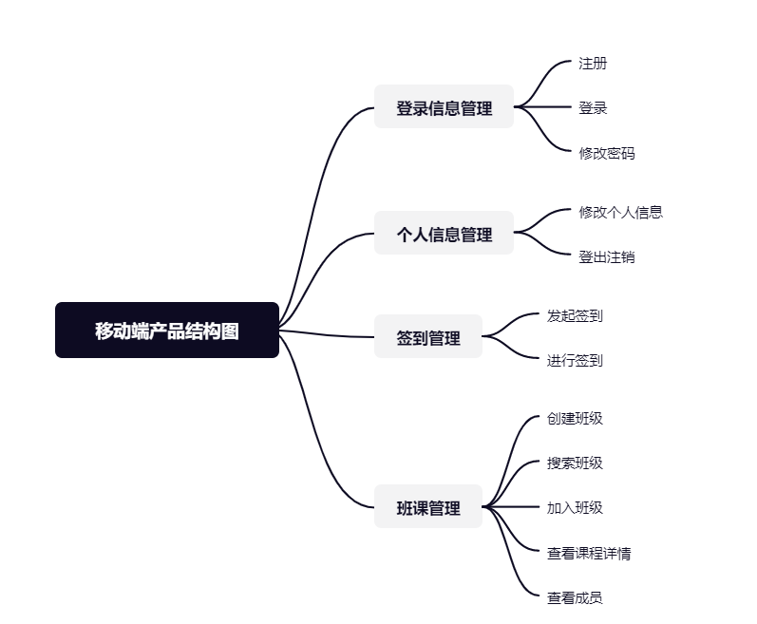

2.2 产品信息结构图

2.3 用户

|  |  |
| --- | --- |
| 用户角色 | 用户描述 |
| 教师 | 创建课程，发布签到任务，查看签到结果，发布课程作业，检查点评作业 |
| 学生 | 查看个人信息，搜索并加入相应的课程班级，课堂上进行签到，课后提交作业 |

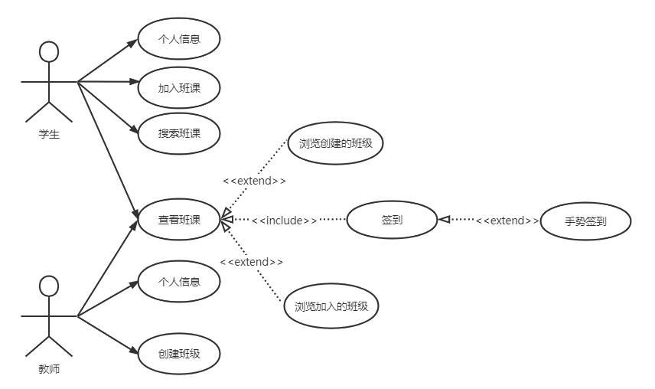

2.4 业务流程

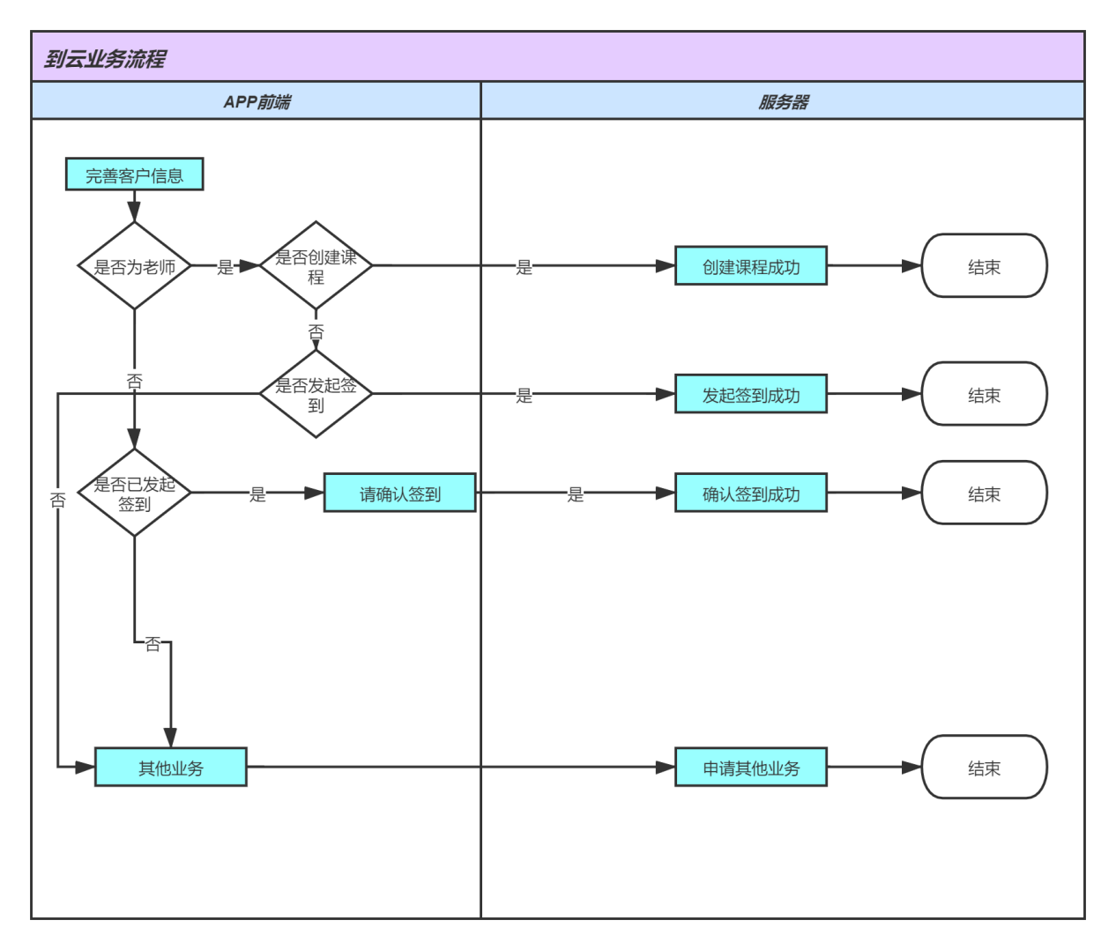

2.5 全局说明

用户打开app后进行身份验证，若尚未登录，则进入手机验证码登录页，若用户之前已登录且未超时，则进入已加入的班课列表页。

# 3 功能详细需求

3.1起始

3.1.1登录界面

**用户场景：**所有参与者需要通过登录才能进入系统，无账号的用户可以通过注册登录。

**优先级：**/

**前置条件：**用户进入系统登录界面

**后置条件**：进入主页

**①账号密码登录：**

**业务流程：**

1）参与者输入邮箱或者手机号，然后输入密码；

2）参与者点击登录按钮；

3）系统进行身份验证；

4）若密码正确，则系统提示登录成功，跳转入主页；若身份验证信息错误，提示错误信息，重新登录；若用户无账号，提示账号不存在。

**页面逻辑：**

1. 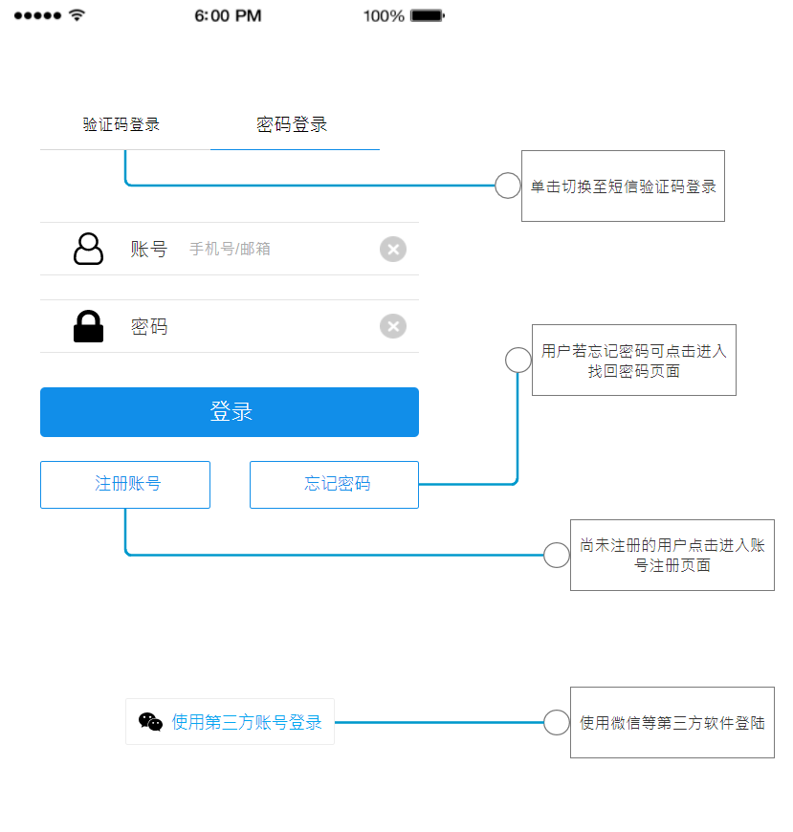界面原型图：

（2）交互：账号及密码均不能为空。如用户之前登录过，文本框中显示之前的账号信息。

（3）字段：

|  |  |  |
| --- | --- | --- |
| 字段 | 说明 | 来源 |
| 账号 | 必填 | 用户输入 |
| 密码 | 必填 | 用户输入 |

**②短信验证码登录：**

1）参与者输入手机号，点击获取验证码；

2）系统将验证码发送至参与者手机；

3）参与者输入收到的验证码，系统进行身份验证；

4）若验证码正确，则系统提示登录成功，跳转入主页；若验证码错误，提示错误信息，重新登录。

**页面逻辑：**

（1）界面原型图：

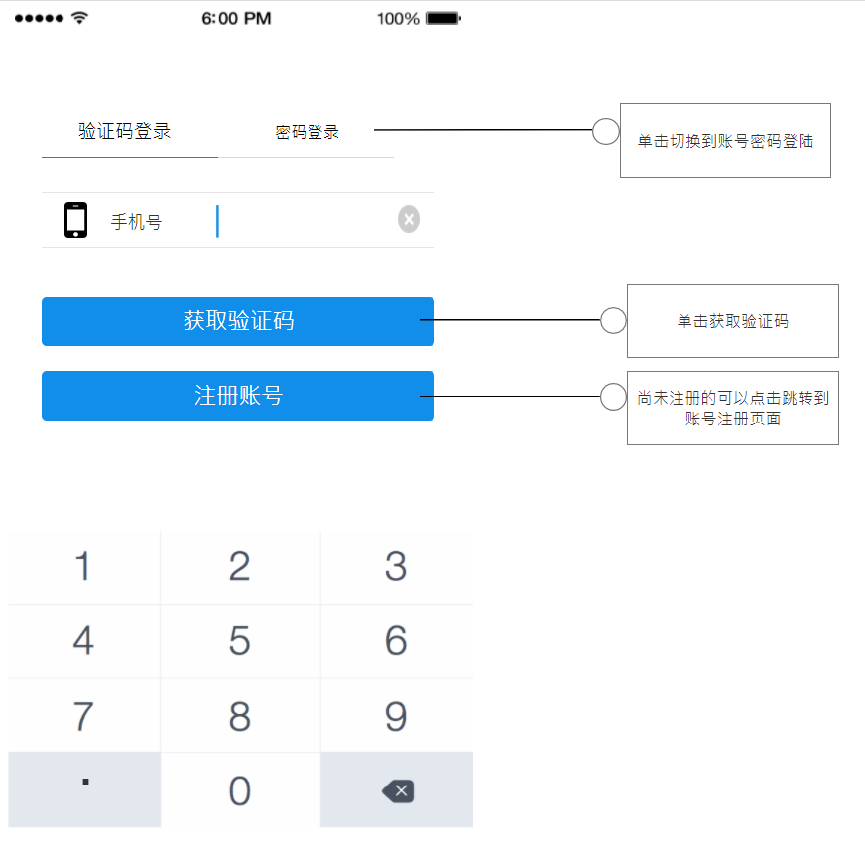

（2）交互：手机号不能为空，且获取验证码后，1分钟内无法再次获取验证码。

（3）字段：

|  |  |  |
| --- | --- | --- |
| 字段 | 说明 | 来源 |
| 手机号 | 必填 | 用户输入 |
| 验证码 | 必填 | 系统分发，用户输入 |

3.1.2注册界面

**用户场景：**无账号的参与者需要注册，才能获得账号进行登录。

**优先级：**/

**前置条件：**参与者进入系统注册界面

**后置条件**：进入登录页

**业务流程：**

**主事件流：**

1）参与者输入手机号；

2）系统发送验证码；

3）参与者输入接收的验证码；

4）若符合规范，则注册成功；若不符合规范或验证码错误，则重新输入。

**页面逻辑：**

1. 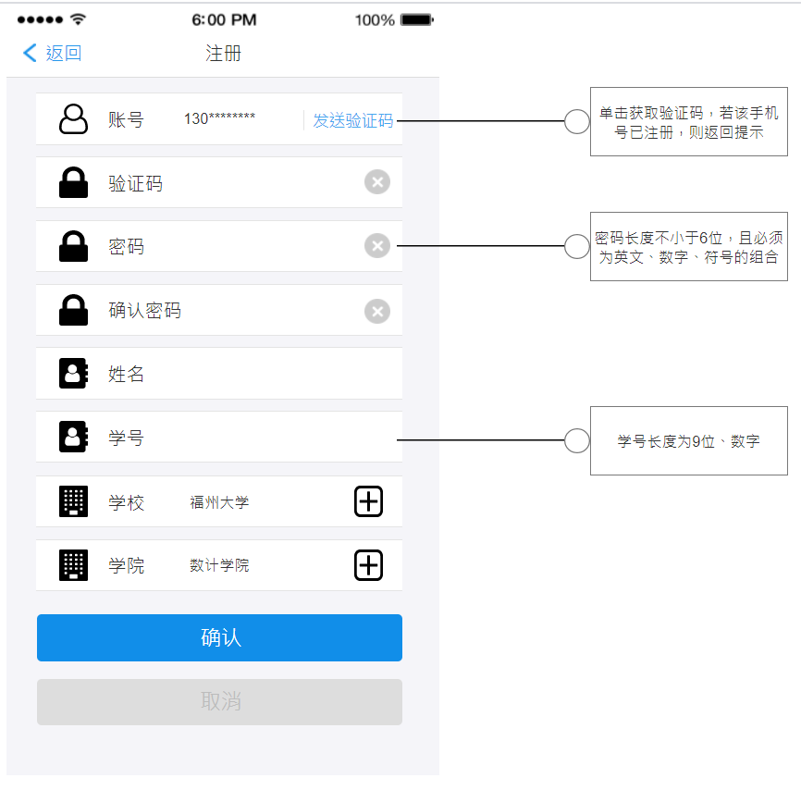界面原型图：

（2）交互：所有信息都需填写，若手机号、密码不规范，或者验证码错误，会返回错误信息，所有均填写正确才能注册成功，跳转至登录页。

（3）字段：

|  |  |  |
| --- | --- | --- |
| 字段 | 说明 | 来源 |
| 账号 | 必填 | 用户输入 |
| 验证码 | 必填 | 系统发送，用户输入 |
| 密码 | 必填 | 用户输入 |
| 姓名 | 必填 | 用户输入 |
| 学号 | 必填 | 用户输入 |
| 学校 | 选填 | 用户输入 |
| 学院 | 选填 | 用户输入 |

3.1.3找回密码

**用户场景：**参与者忘记登录密码，或者想要更改密码。

**优先级：**/

**前置条件：**参与者进入找回密码界面

**后置条件**：进入登录页

**业务流程：**

1）参与者输入账号；若账号不符合规范，则重新输入；

2）系统发送验证码；

3）参与者输入手机接收的验证码；

4）参与者输入重置密码；

5）若验证码错误，则重新输入；验证码正确，则重置密码成功。

**页面逻辑：**

1. 界面原型图：**（不需要旧密码）**

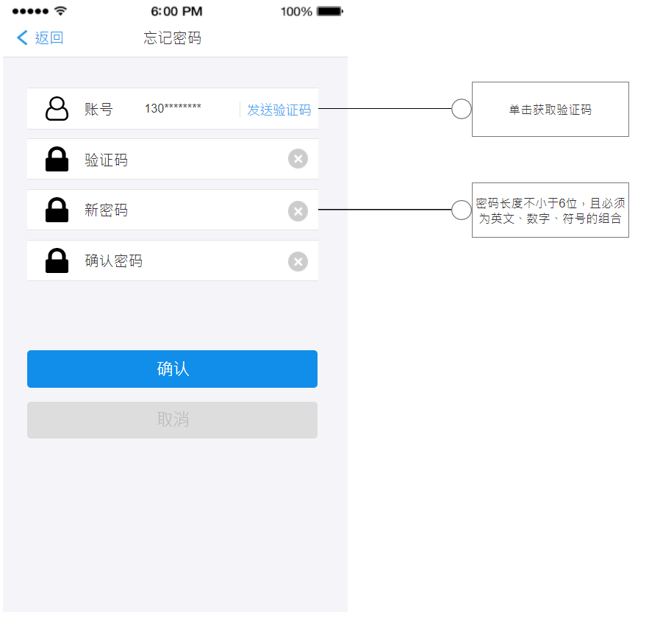

（2）交互：所有信息都需填写，若手机号、密码不规范，验证码错误，或者新旧密码不一致，会返回错误信息，所有均填写正确才能重置成功，跳转至登录页。

（3）字段：

|  |  |  |
| --- | --- | --- |
| 字段 | 说明 | 来源 |
| 账号 | 必填 | 用户输入 |
| 验证码 | 必填 | 系统发送，用户输入 |
| 新密码 | 必填 | 用户输入 |
| 确认新密码 | 必填 | 用户输入 |

3.2首页

3.2.1班课

（1）班课信息

**用户场景：**用户登录成功后，选择菜单栏中“班课”，可以查看自己已加入的班课信息，如班课名称，任课教师，授课时间等，此外还可以查看班课的具体信息。

**优先级：**/

**前置条件：**用户已登录。

**后置条件：**用户点击相应的班课查看该班课的具体信息。

**业务流程：**

1）点击菜单栏中的班课；

2）跳转到班课页面；

**页面逻辑：**

1. 界面原型 ：

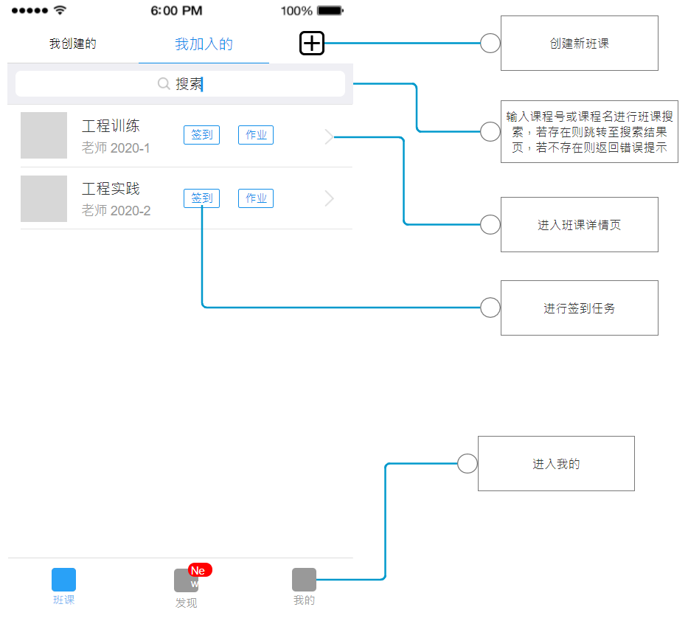

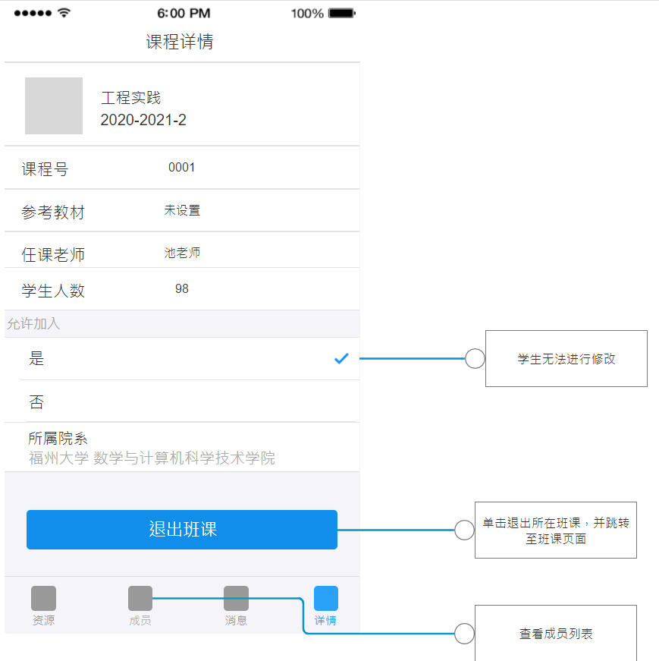

（2）交互：用户可查看自己加入的班课信息，可以点击退出班课按钮退出当前班课。

（3）字段

|  |  |  |
| --- | --- | --- |
| **字段** | **说明** | **来源** |
| 课程号 | 课程编号 | 服务器端 |
| 参考教材 | 该课程的参考教材，默认未设置 | 服务器端或任课老师输入 |
| 任课老师 | 任课老师名字 | 服务器端 |
| 学生人数 | 该班课加入的学生人数 | 服务器端 |

（2）查看班课的成员

**用户场景：**用户点击查看班课详情按钮后，可以查看该班课的所有成员。

**优先级：**/

**前置条件：**点击班课界面的查看详情按钮。

**后置条件：**点击某成员可查看其具体信息。

**业务流程：**

（1）点击导航栏中的成员；

（2）选择某一成员查看详情；

（3）查看该成员的详细信息。

**页面逻辑：**

1. 界面原型 ：

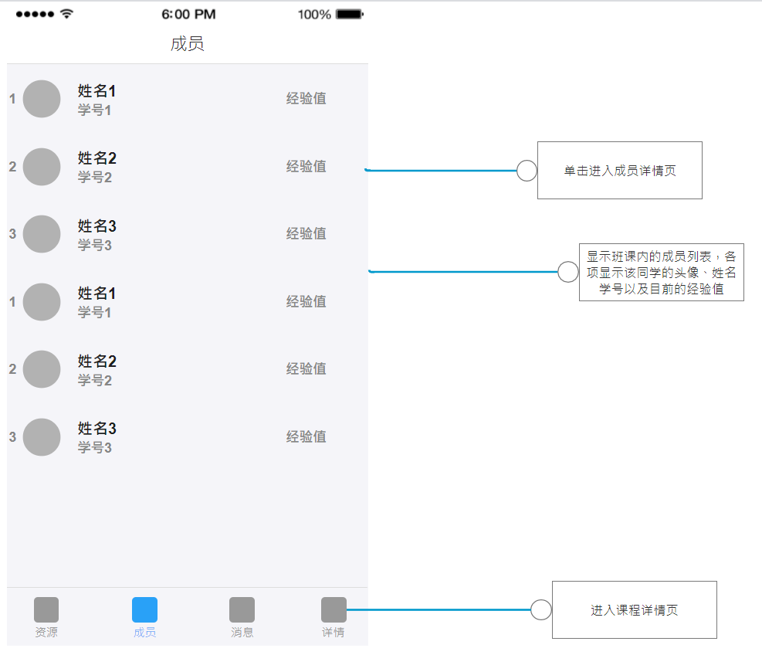

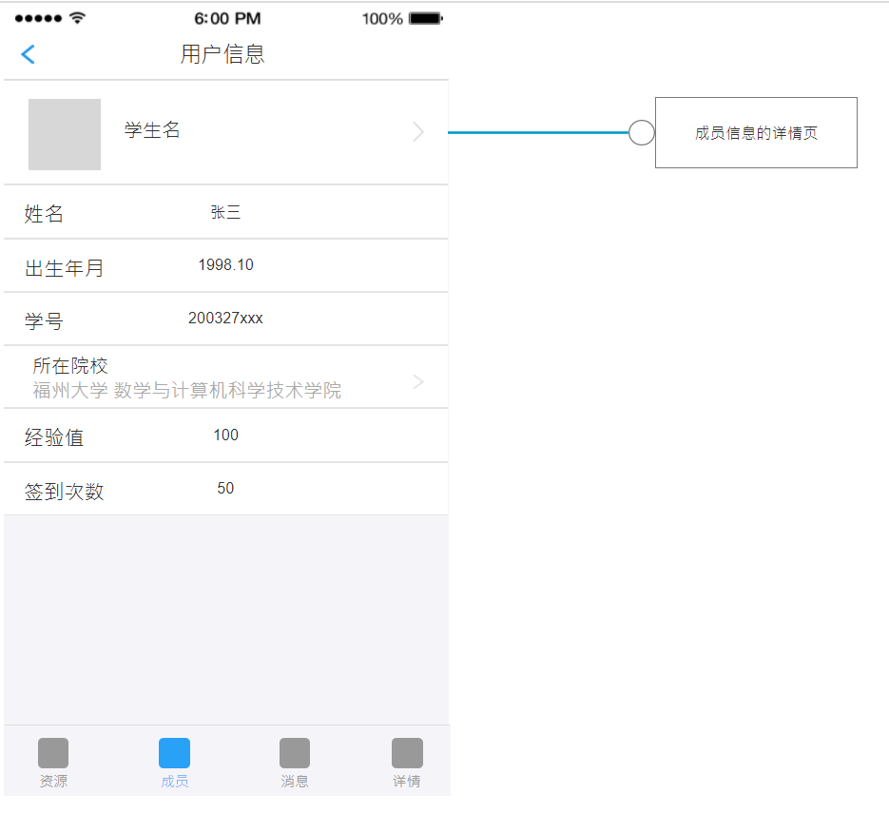（2）交互：可以根据经验值或者学号降序排列。

（3）字段

|  |  |  |
| --- | --- | --- |
| **字段** | **说明** | **来源** |
| 经验值 | 经验值排名 | 服务器端 |
| 头像 | 头像 | 服务器端 |
| 姓名 | 姓名 | 服务器端 |
| 学号 | 学号 | 服务器端 |
| 出生年月 | 该生出生年月 | 服务器端 |
| 所在院校 | 该生所在院校 | 服务器端 |
| 经验值 | 该生当前经验值 | 服务器端 |
| 签到次数 | 该生累计签到次数 | 服务器端 |

（3）签到

**用户场景：**用户考勤，点击签到按钮可以进行手势签到或者1分钟限时签到。

**优先级：**/

**前置条件：**已登录，在“首页”中，选择所属班课，点击签到，进入签到的界面，点击发起签到按钮或绘制图形，完成签到。

**后置条件：**用户可以查看签到是否成功。

**基本事件流：**

1. 点击首页里的签到；
2. 跳转到签到页面；
3. 完成签到

**页面逻辑：**

（1）界面原型：

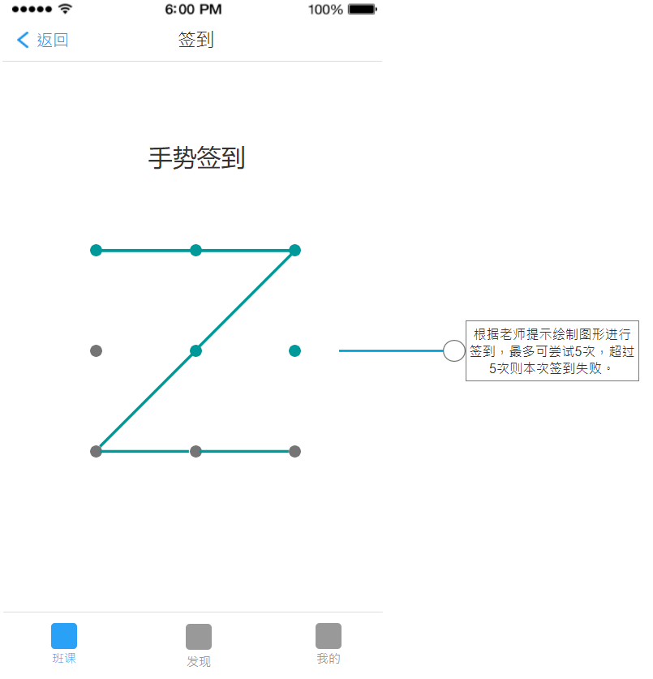

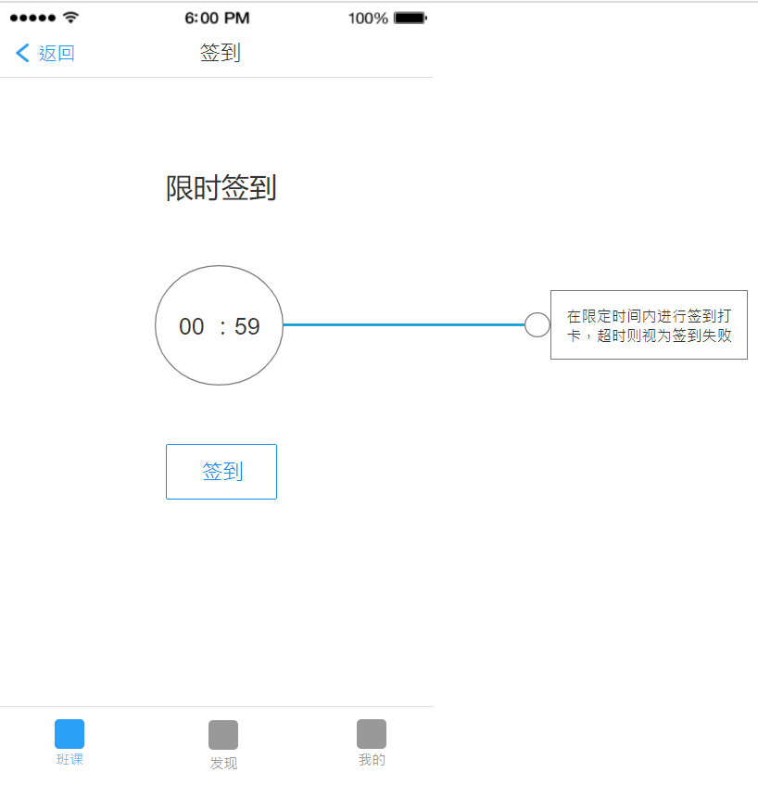

（2）交互：用户绘制签到图形时，若错误5次则失败，系统给出相应的签到失败提示。

（3）字段

|  |  |  |
| --- | --- | --- |
| **字段** | **说明** | **来源** |
| 课程名称 | 课程名称 | 服务器端 |
| 签到期限 | 当前时间 | 服务器端 |
| 签到时间 | 签到发起时间 | 服务器端 |
| 签到结果 | 签到结果 | 服务器端 |

3.2.2 创建/加入班课

（1）创建班课

**用户场景：** 教师创建班课，通过点击创建课程按钮进入创建课程界面，输入所需要创建的课程信息，并提交。

**优先级：**/

**前置条件：**用户已登录，输入所需要创建的课程名称、上课地点、上课时间、上课人数、任课老师。

**后置条件：**点击创建按钮，返回创建班课界面。

**业务流程：**

1. 点击首页中右上方的“+”号图标创建；
2. 跳转到创建班课页面；

**页面逻辑：**

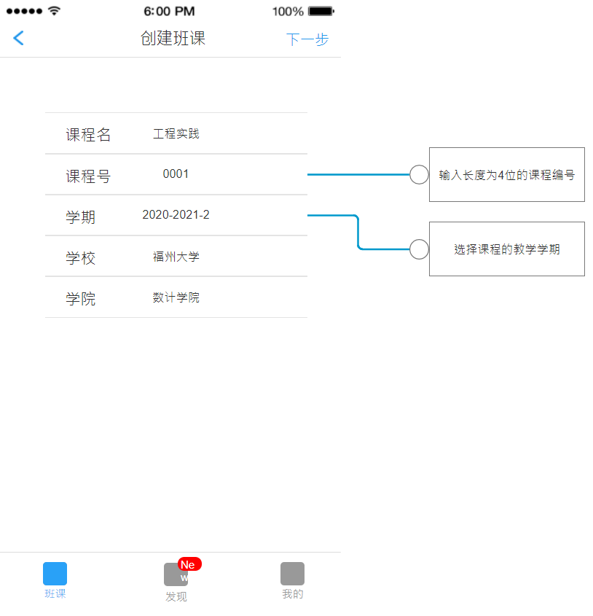（1）界面原型：

（2）交互：输入不符合规范时，系统弹出错误提示。

（3）字段

|  |  |  |
| --- | --- | --- |
| **字段** | **说明** | **来源** |
| 课程号 | 必填，课程号 | 用户输入 |
| 课程名 | 必填，课程名 | 用户输入 |
| 学期 | 必填，所属学期 | 用户输入 |
| 学校 | 必填，课程所属学校 | 用户输入 |
| 学院 | 必填，课程所属学院 | 用户输入 |

（2）加入班课

**用户场景：**用户选择菜单栏中的使用班级号加入班课，根据具体班课号查询该课程，并添加课程。此操作通过输入查询条件搜索符合条件的课程数据。用户可以查看加入班课的课程名称、课程授课教师、课程授课时间、院校等相关信息

**优先级：**/

**前置条件：**用户已登录，输入要搜索的班课号**或者二维码扫描**搜索班课。

**后置条件：**返回用户查询的班课结果，以及是否加入该班课的结果。

**业务流程：**

（1）进入“首页”后，点击搜索框，输入课程号或课程名，跳转到搜索结果页面；

（2）在搜索结果页面选择班课，点击加入，则可以发出加入申请；

**页面逻辑：**

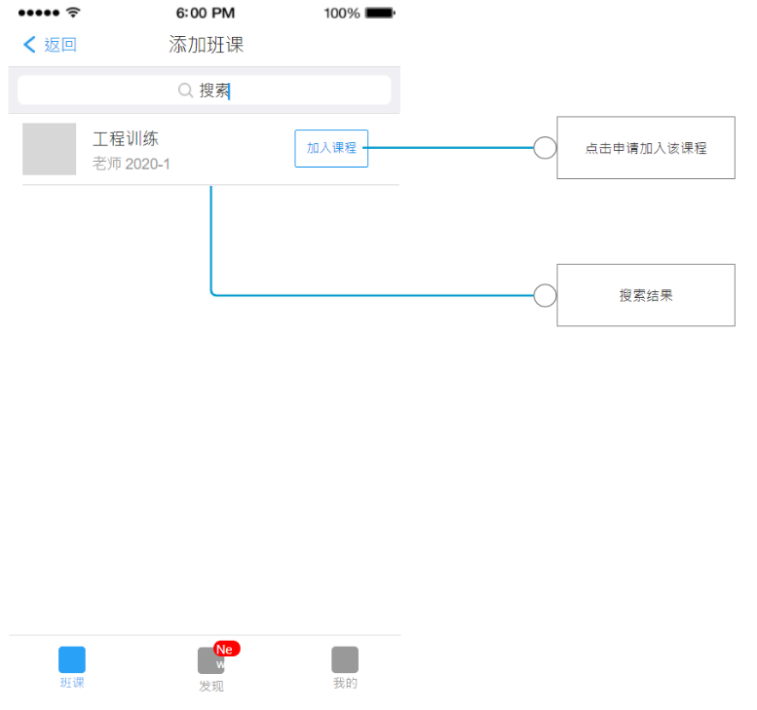（1）界面原型：

（2）交互：向输入框中输入班课号或课程名，展示课程数据。用户选择对应的班课并添加该班课。

（3）字段

|  |  |  |
| --- | --- | --- |
| **字段** | **说明** | **来源** |
| 班课号 | 班课号 | 用户输入或用户输入 |
| 课程名称 | 课程名称 | 服务器端或用户输入 |
| 任课老师 | 任课老师名 | 服务器端 |
| 学期 | 开课学期 | 服务器端 |

3.2.3 “我的”

（1）个人信息

**用户场景：**用户登录成功后，选择界面底下三个菜单栏中的“我的”按钮可以进入此页。用户可以在该页面选择2个功能，分别是修改个人信息、注销。

**前置条件：**用户已登入，点击“我的”

**后置条件：**点击相应选项可进入相关页面。

**业务流程：**

(1)用户点击“我的”

(2)跳转转至个人信息

**页面逻辑：**

（1）界面原型：

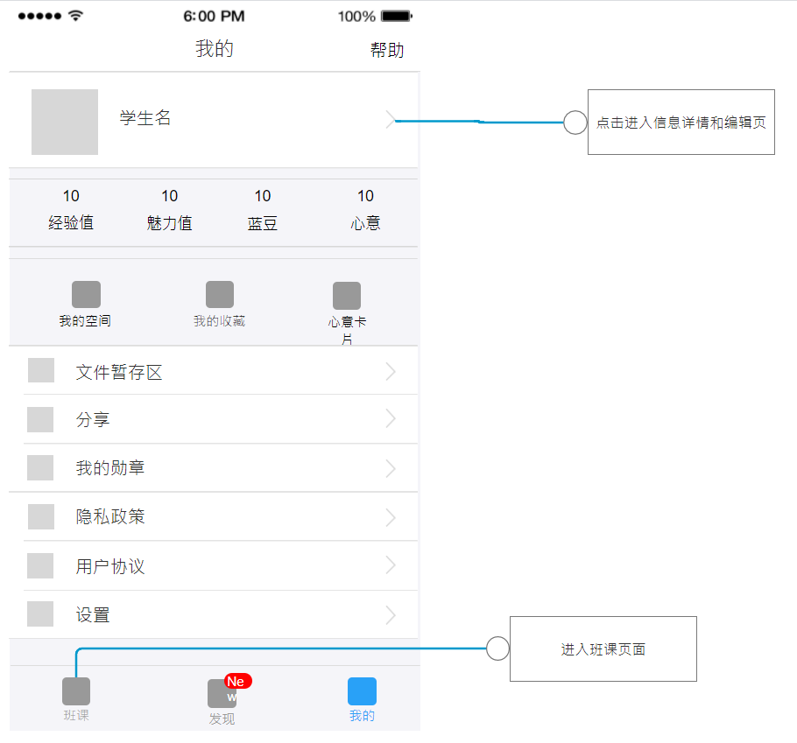（2）交互：用户点击头像信息一栏后可跳转到修改个人信息页面，点击“帮助”可查看使用手册。

（3）字段

|  |  |  |
| --- | --- | --- |
| **字段** | **说明** | **来源** |
| 用户名 | 用户名 | 服务器端 |
| 头像 | 头像 | 服务器端 |
| 经验值 | 用户当前经验值 | 服务器端 |

（2）编辑个人信息

**用户场景：**用户可以通过修改个人信息完善个人信息，以便于课堂老师同学了解你的信息。

**前置条件：**用户在“我的”界面点击头像信息一栏，进入“编辑个人信息页”界面。

**后置条件：**个人信息修改成功。

**业务流程：**

(1)点击相应栏可以修改相关信息；

(2)用户点击想要修改的信息，修改成功，返回成功提示框，修改失败，返回错误原因。

**页面逻辑：**

（1）界面原型：

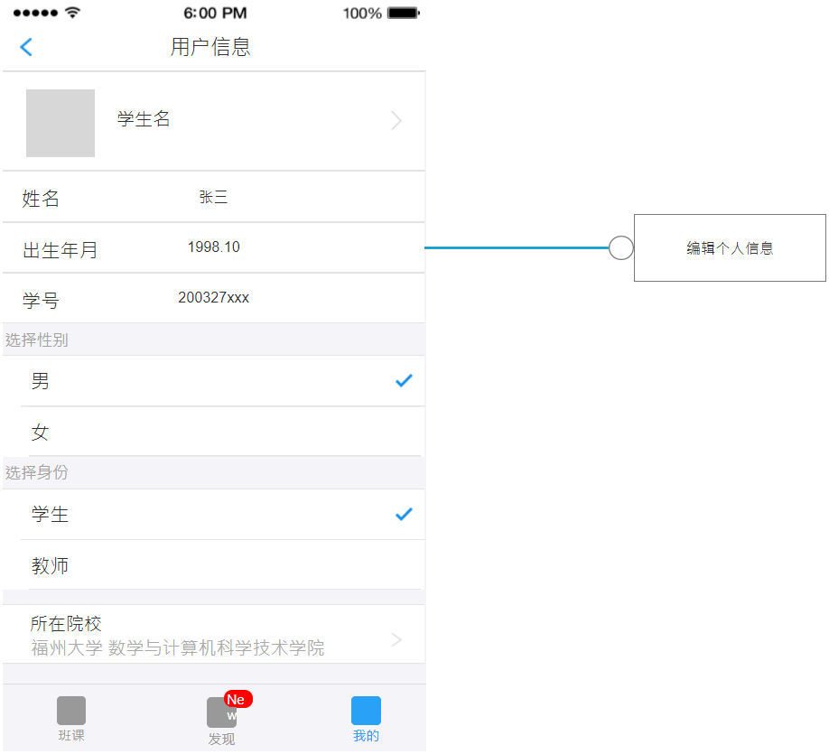

（2）交互：用户可根据自身情况修改信息

（3）字段

|  |  |  |
| --- | --- | --- |
| **字段** | **说明** | **来源** |
| 姓名 | 修改则填，否则默认 | 默认服务器端，修改则为用户输入 |
| 出生年月 | 修改则填，否则默认 | 默认服务器端，修改则为用户输入 |
| 学号 | 修改则填，否则默认 | 默认服务器端，修改则为用户输入 |
| 性别 | 修改则填，否则默认 | 默认服务器端，修改则为用户输入 |
| 所在院校 | 修改则填，否则默认 | 默认服务器端，修改则为用户输入 |
| 学院 | 修改则填，否则默认 | 默认服务器端，修改则为用户输入 |

# 4 非功能需求